ΠΡΑΚΤΙΚΟ ΜΕΡΟΣ

1 Διάταξη

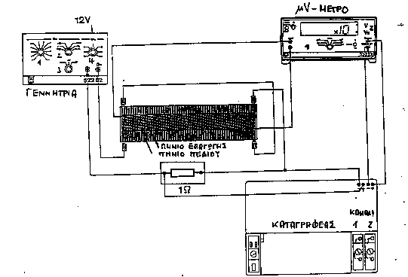
Σχ. 6 Διάταξη του πειράματος

1.1Αναγνώριση της διάταξης και της λειτουργικότητάς της
1.2 Σχεδιασμός της διάταξης σε μορφή απλών ηλεκτρικών κυκλωμάτων
1.3 Συνδεσμολόγηση
ΠΡΟΣΟΧΗ : Το πηνίο του πεδίου έχει δύο τυλόγματα που καταλαμβάνουν το ένα όπως και το άλλο μήκος της μπομπίνας . Τα τυλίγματα που καταλαμβάνουν το ένα όπως και τό άλλο όλο το μήκος της μπομπίνας . Τα τυλίγματα αυτά συνδέονται η πρέπει να συνδεθούνε σειρά . Δι αυτού επιτυγχάνεται μια γραμμική πυκνότητα σπειρών από $\frac{N}{I}=\text{400}m^{−1}$
1.4 Ρύθμιση οργάνων
Γεννήτρια : Διακόπτης 1 στη Θέση 1 , Διακόπτης 2 στη Θέση 0,1
Δι αυτού η γεννήτρια λειτουργεί σε συχνότητα F=0,1hZ
Διακόπτης 3 στη θέση /\/ ( Δέλτα)
Διακόπτης στη Θέση 3Vs
ΜΙΚΡΟΒΟΛΤΟΜΕΤΡΟ : Διακόπτης 1 (GAIN) στη Θέση ${\text{10}}^{4}$
Διακόπτης 2 στη θέση V
ΚΑΤΑΓΡΑΦΕΑΣ : ΚΑΝΑΛΙ 1 στη θέση 10V
(καταγράφει μέσω της αντίστασης 1Ω την ένταση του ρεύματος
Που διαρρέει το πηνίο του πεδίου )
ΚΑΝΑΛΙ 2 στη θέση 10V (Τάση επαγωγής )
Ταχύτητα χαρτιού : 5 mm/ς
1,5 ( Ευσταθμιση της τάσης του μV –μέτρου με τη βοήθεια του αντίστοιχου διακόπτη (Button).
Έλεγχος από τους υπεύθυνους του εργαστηρίου πρίν από την έναρξη της λειτουργίας και καταγραφής .
1.6 Θέση σε λειτουργία της γεννήτριας
Αύξηση με αργό ρυθμό του ρεύματος δια του πηνίου πεδίου μέχρι που οι πέννες καταγραφής των δύο καναλιών να εκτρέπονται έτσι που τα αποτελέσματα να είναι αξιοποιήσιμα . Το ρεύμα του πηνίου πεδίου δεν πρέπει να είναι παραμορφωμένο.
1.7 Κατέβασμα των πεννών και καταγραφή καταναλώνοντας όχι περισσότερο από 10cm χαρτιού STOP . ανεβάζοντας τις πέννες και αποσυνδέοντας το καλώδιο που συνδέει τη γεννήτρια με το πηνίο πεδίου .

2.ΜΕΤΡΗΣΕΙΣ

1. Μέτρηση της επαγωγικής τάσης συναρτήσει της συχνότητας ( Ι- Δ)
2.1.1 Επανασύνδεση της γεννήτριας και κατέβασμα των πεννών
2.1.2 Αύξηση Βήμα προς Βήμα της συχνότητας από 0,1 ΗΖ μέχρι ) 0.6 ΗΖ
(0,1-0,2-0,3-0,4-0,5-0,6) χειρίζοντας τον διακόπτη ^ της γεννήτριας
2.1.3 STOP , ανεβάζοντας τις πέννες τις πέννες και αποσυνδέοντας τη γεννήτρια
2.2 Μέτρηση της επαγωγικής τάσης συναρτήσει του πλάτους της έντασης του ρεύματος του πηνίου πεδίου
2.2.1. Ρύθμιση της γενήτριας σε συχνότητα F=O.3 HZ
2.2.2 Ο διακόπτης 3 της γεννήτριας διατηρείται στη Θέση Δ
2.2.3 Συνδεση της γεννήτριας και κατέβασμα των πεννών
2.2.4 Αύξηση του ρεύματος του πημίου πεδίου βήμα πρός βήμα θέτοντας τον μεταγωγέα 4 της γεννήτριας στις θέσεις 1,2,3,4,5,6.
2.2.5 STOP

ΠΡΟΣΟΧΗ :Η ένταση ρευματος του πηνίου πεδίου να μήν είναι παραμορφωμένη.

2.3 Μέτρηση της διαφοράς μεταξύ Ι και $U_{\text{επ}}$
2.3.1 Ρύθμιση της γεννήτριας σε χ ημίτονο και F=0,3HZ
2.3.2 Βλέπε γνωστή πλέον διαδικασία

3. Αποτελέσματα των μετρήσεων και αξιολόγηση
3.1 Μέτρηση της επαγωγικής τάσης συναρτήσει της συχνότητας
Η καταγραφή της μέτρησης υπό 2.1. μας δίνει Εικ. 7 κατασκευάζει ένα γράφημα όπου η τεταγμένη είναι το πλάτος της επαγωγικής τάσης και τετμημένη η συχνότητα . Το πλάτος και η συχνότητα υπολογίζονται μέσα από πληροφορίες που περιέχει το Σχ.7 . Δι αυτού λαμβάνεται το Σχ.8 . Απ αυτήν προκύπτει ότι η επαγωγική τάση εξαρτάται γραμμικά από την συχνότητα της έντασης του ρεύματος του πηνίου πεδίου
Το αποτέλεσμα αυτό ήταν αναμενόμενο (Βλ. Π.χ. τις εφαρμογές στο θεωρητικό μέρος )
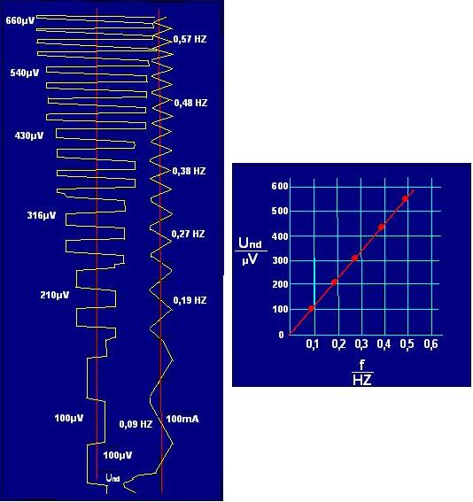

3.2 Μέτρηση της επαγωγικής τάσης συναρτήσει του πλάτους της Ι του πηνίου πεδίο

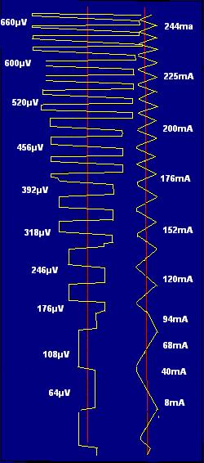
Σχ.9 Επαγωγική τάση συναρτησεί του πλάτους του ρεύματος του πηνίου πεδίου(καταγραφή)

Το Σχ. 9 δείχνει ότι την καταγραφή των μετρήσεων του εδαφίου 2.2. όπου η επαγωγική τάση μετριέται
συναρτήσει του πλάτους της
έντασης του ρεύματος του πηνίου
πεδίου .
Με τις μετρήσεις αυτές κατασκευάζεται το γράφημα της Εικ. 10 όπου

$$U_{\text{επ}}=−f(I)$$

Από το Σχ. 10 προκύπτει ότι η επαγωγική τάση εξαρτάται γραμμικά από το πλάτος Ιο .
Υπό το εδ. 3.1. διαπιστώθηκε , ότι η επαγωγική τάση εξαρτάται γραμμικά και από τη συχνότητα της έντασης ρεύματος Ι.
΄Αρα η μέγιστη δυνατή επαγωγική τάση προκύπτει από την ταυτόχρονη μεταβολή τόσο του πλάτους του Ι όσο και της συχνότητας , δηλ.
$$U_{\text{επ}}=−L\frac{\text{dI}}{\text{dt}}$$
Όπου $I=I_{0}(t)$
Συνεπώς
$U_{\text{επ}}=−L[\frac{\text{dI}}{\text{dt}}⋅\text{sin}\text{ωτ}+Ι_{0}ω\text{cos}\text{ωτ}]$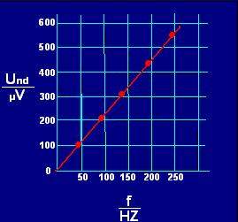

Σχ.10 Επαγωγική τάση συναρτησεί της Ι
(μεσώ της καταγραφής)

3.2 Μέτρηση της διαφοράς φάσης μεταξύ $I=I_{0}\text{sin}\text{ωτ}$ και $U_{\text{επ}}=−L\frac{\text{dI}}{\text{dt}}$
Ηδη στο θεωρητικό μέρος εφαρμογές αποδείχτηκε η ύπαρξη μας διαφοράς φάσης φ = π/2 .Στο Σχ.11 απεικονίζονται οι μετρήσεις του εδ. 2.3 .Η διαφορά φάσης είναι άμμεσα αντικληπτή , όπου η ένταση ρεύματος ισούται με μηδέν . Εκεί η επαγωγική τάση διαπερνά το ελάχιστο ακρότατο.
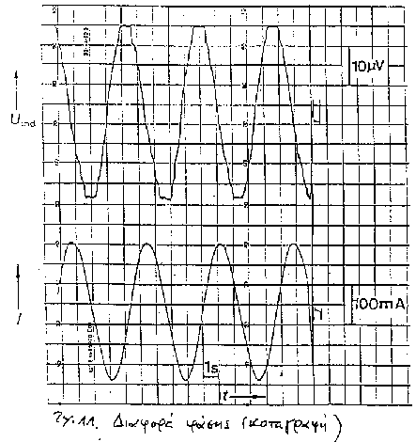
Σημείωση :
Οι παραμορφώσεις της επαγωγικής τάσης οφείλεται στην ασυμετρία του ημιτονοειδούς σήματος που παραγεται στη γεννήτρια συχνοτήτων .

3.4. Ο πειραματιστής που εκτελεί αυτό το πείραμα , θα καταγράφει παρόμοια αποτελέσματα με αυτά των Σχ. 7,9 και 11. Μέσα από τις δικές του μετρήσεις οφείλει να βγάλει τα αντίστοιχα συμπεράσματα . Μόνον υπό αυτήν έννοια προστέθηκε στο ΠΡΑΚΤΙΚΟ ΜΕΡΟΣ το κεφάλαιο .

Αποτελέσματα των μετρήσεων και αξιολόγηση .
3.5 Υπολογισμός της έντασης του ρεύματος Ι, της συχνότητας και της επαγωγικής τάσης .
Συχνότητα :
Για τον υπολογισμό της συχνότητας μετριέται η απόσταση s , σε cm μιας περιόδου μέσα από το Σχ.7 . Γνωρίζοντας την ταχύτητα U της κίνησης του χαρτιού η συχνότητα προκύπτει από τη σχέση

$$f=\frac{1}{t}=\frac{u}{s}$$

Επαγωγική τάση :
Για την βαθμολόγηση αυτής ισχύει : 27mm ≈ 100mv
Ενταση ρεύματος
Για την Βαθμολόγηση αυτής ισχύει : 42mm ≈ 100mA

